Défi ​Binaire, octet et IP
L’objectif est d’écrire en binaire les nombres de 0 à 255 et les coder sur 8 bits = 1 octet pour comprendre l’adressage IP
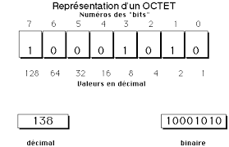

​1​ Présentation de la commande bin()
Sous Thonny ou Trinket, dans le shell, tester la commande bin(25)
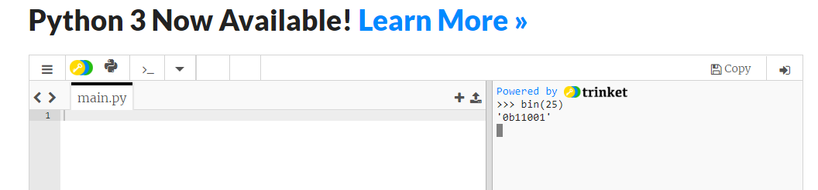

​1.1​ Objectif à atteindre
Pour des i allant de 0 à 255 écrire un programme imprimant en binaire les nombres de 0 à 255. Vous présenterez chacune des lignes de la façon suivante:
...
Valeur en base 10 : 124 -- Valeur en base 2 : 0b1111100
Valeur en base 10 : 125 -- Valeur en base 2 : 0b1111101
…

​1.2​ Commandes à utiliser
bin()
for … in range():
print(“blabla’,x)

​1.3​ Votre proposition de script
Coller votre proposition de script en dessous.
(vous noterez que mon script fait 2 lignes et que la seconde ligne est un peu longue)
1>

Copier/Coller de votre écran (remplacer l’image du dessous)
2>
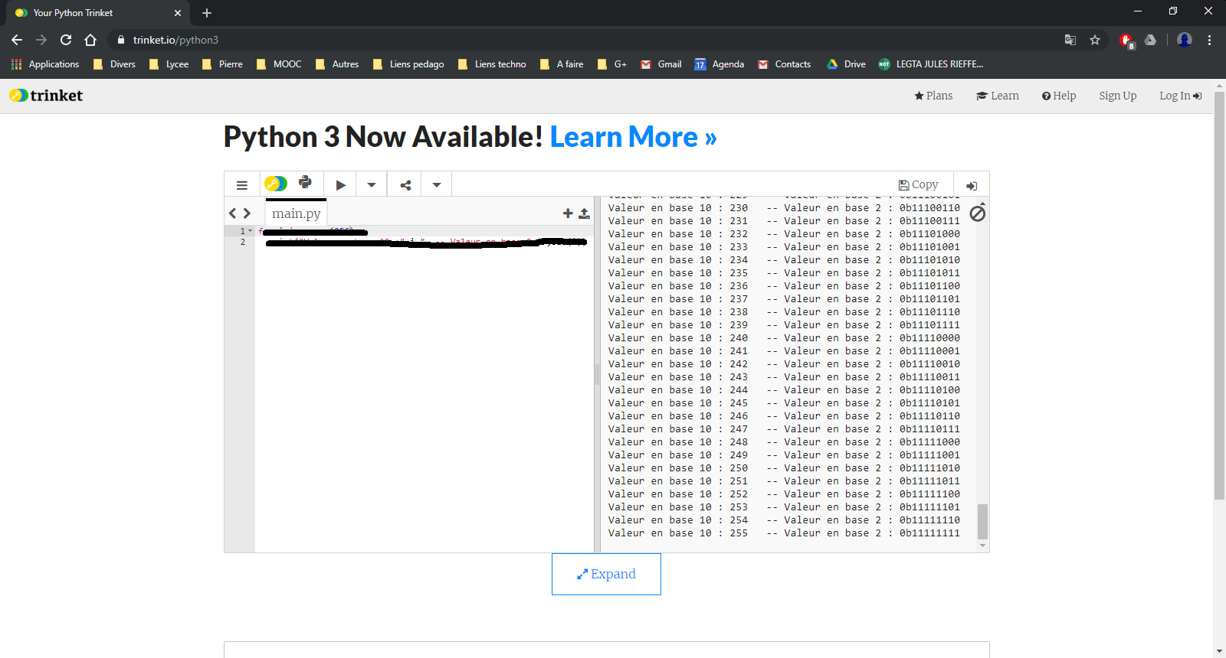

​2​ Analyse intermédiaire n°1
Voici le début et la fin des impressions de mon script:
Powered by
Valeur en base 10 : 0 -- Valeur en base 2 : 0b0
Valeur en base 10 : 1 -- Valeur en base 2 : 0b1
Valeur en base 10 : 2 -- Valeur en base 2 : 0b10
...
Valeur en base 10 : 254 -- Valeur en base 2 : 0b11111110
Valeur en base 10 : 255 -- Valeur en base 2 : 0b11111111
---
En premier lieu ...
Je voudrais supprimer le 0b devant les valeurs en binaire!

​3​ Opérations sur les chaînes de caractères

​3.1​ Présentation des types de variables
Tester le script suivant sur Thonny ou Trinket https://trinket.io/python3:

binaire=bin(58)
print(binaire)
print(type(binaire))

binaire1=bin(58)[1:]
print(binaire1)
print(type(binaire1))

binaire2="A"+binaire1
print(binaire2)

print(len(binaire2))

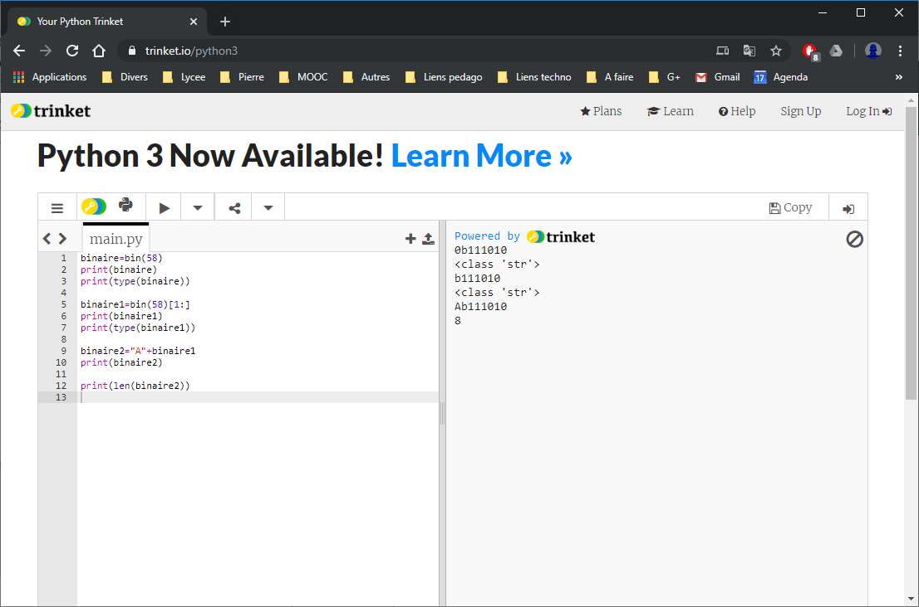

​3.2​ Compréhension du script
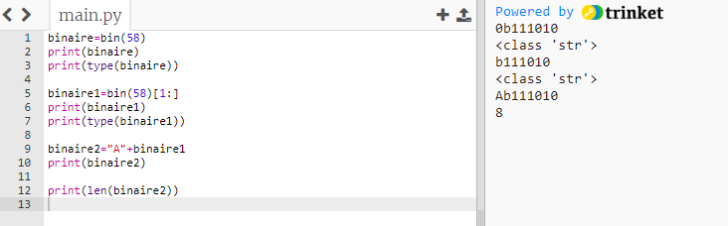
Ligne 1
Je mets la valeur en binaire de 58 dans la variable binaire
Ligne 2
Je note que 58 en binaire s’écrit 111010 et qu’à l’affichage python ajoute devant “0b”
Ligne 3
J’imprime le type de la variable binaire et j’obtiens <class ‘str’> ce qui veut dire que dans binaire se trouve un chaîne de type string donc du texte!
Ligne 5 et 6
J’active mon cerveau et je comprends que bin(58)[1:] me donnerait toute la chaîne de caractères “0b111010” sauf la première valeur indexée avec 0
Je suis curieux et me demande ce que donnerait un print ( bin ( 58 ) [2:6]) !!!
Vous êtes aussi curieux donc votre réponse en dessous!
3>
Ligne 9
Je comprends que l’on peut additionner des chaînes de caractères

Ligne 12
La commande len pour binaire2 me donne 8 donc cela correspond au nombre de lettre de la chaîne de caractères.

​4​ Analyse intermédiaire n°2
Tester le script suivant:

binaire=bin(8)[2:]
i=0
while i<10:
binaire='0'+binaire
i=i+1
print(binaire)

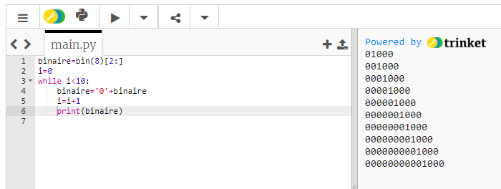
Expliquez le fonctionnement de ce script
4>

​

​5​ Script final
En vous aidant des informations du dessus et des copies d’écran du dessous, écrivez un script permettant d’obtenir l’impression des entiers de 0 à 255 codé en binaire sur 8 bit!

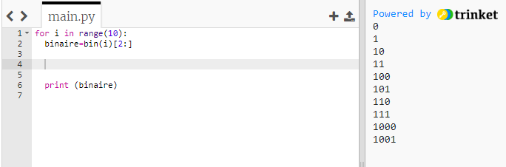

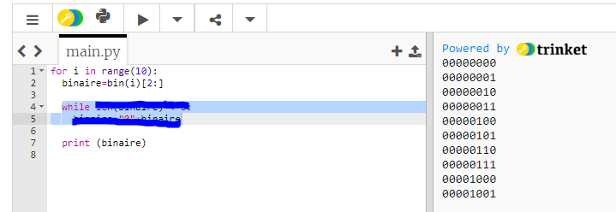

Votre script
6>

Vos explications
7>

